Cisimlerin Dokunma İle Elektriklenmesi
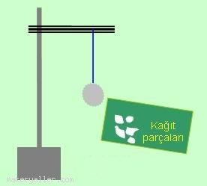
KULLANILAN ARAÇ VE GEREÇLER :
Alüminyum folyo veya çikolata kağıdı

Tükenmez kalem

Yünlü kumaş

Küçük kağıt parçaları

İp

Destek çubuk

Üçayak

İkili bağlama parçası

Yalıtkan çubuk

DENEYİN YAPILIŞI :
Alüminyum folyodan veya çikolata kağıdından küçük bir kürecik yapalım. Küreciği iple bağlayarak şekildeki gibi asalım. Kağıt parçalarını küreciğe yaklaştıralım ve gözleyelim. Alüminyum kürecik kağıt parçalarını çekti mi?

Tükenmez kalemi yünlü kumaş parçasına sürtüp hemen küreciğe dokunduralım. Kağıt parçalarını küreciğe tekrar yaklaştıralım. Alüminyum kürecik kağıt parçalarını çekti mi? Nedenini tartışalım.

Başlangıçta kağıt parçalarını çekmeyen alüminyum küreciğe, elektriklenmiş tükenmez kalem dokundurulunca kağıt parçalarını çeker.

Dokunma ile elektriklenme nasıl olur ?

Deney, elektrik yüklü bir cismin, elektrikle yüklenmemiş bir cisme dokundurulduğunda yüklenmemiş cismi elektriklendirdiğini gösterir. Bu şekilde oluşan elektriklenmeye dokunma ile elektriklenme denir.

